«Космическое путешествие»

Занятие познавательных и математических процессов детей предшкольного возраста

Программное содержание:

- Развивать у детей познавательную сферу(интерес к окружающей действительности через чтение книг ,рассказов)
- Развивать у детей логическое мышление ,внимание ,зрительное восприятие.
- Закреплять знание о геометрических фигурах ,название следующих и предыдущих
- .Продолжать усвоение отношения между единицами измерения времени, упражнять в ориентировании пространства
- Развивать устную речь

Материал:
1.Таблица со знаками
2. «Космический телескоп»
3.Таблица с нарисованными геометрическими фигурами
4.карточки для логических задач.
5.Ребусы
6.фломастеры ,бумага
7.Мольберт ,стол
8. космическая музыка

Ход занятия:

«Здравствуйте ,дети!»
Добро пожаловать. Сегодня, на некоторое время ,мы все вместе представим себя в современной научной лаборатории. В неё будут приходить космические сигналы из прошлого, настоящего и будущего нашей планеты Земля.
Нам представляется возможность пройти трудные ,но интересные испытания!
-Все готовы? (ответ детей)
-Тогда смелее, вперёд!

В: На каждом листочке специальные значки .Старайтесь запомнить все значки их расположение на листе и по моей команде «Начали!» Возьмите фломастеры и по памяти точно нарисуйте увиденное.

-Всем понятно ?
-Начинайте!(по окончании задания воп-ль хвалит детей!)
Голос из рупора:
«Внимание ,внимание!»Поступила команда всем пойти к космическому телескопу и заглянуть в него.
-Что мы там видим?
Игровое упражнение: «Слушай и рисуй»
-В :Смотрите на рисунок ,это задание! Это три важных обьекта с другой планеты .Нам, землянам ,надо их хорошо изучить, перед длительным космическим полётом!
-В: Какой формы космический обьект?
Д:отвечают
В:Согласно полученному приказу нам нужно выполнить два запуска экспериментальных ракет и совершить посадку большой межпланетной станции!
Итак ,даю команды : «-Приготовьте цветные ракеты-фломастеры.
-Начали!» (фото№1)
«Первый запуск»- красную ракету направляем в точку ,которая находиться в квадрате ,но за кругом и треугольником.
« Второй запуск- зелёную ракету направляем в точку, которая находиться над квадратом и права от круга.
« Третий запуск»-желтую ракету направляем в точку ,которая находиться в треугольнике , и в квадрате, но за кругом.
Наконец, посадка межпланетной станции совершаем в том месте куда обязательно входят части всех 3 обьектов .Раскрасите ,красным фломастером это место.
Дети исполняют задание ,рассказывают ,что делали.

Минутка для отдыха:

«Раз ,два- стоит ракета
Три, четыре -самолёт.
Раз, два- хлопок в ладоши,
А потом на каждый счёт.
1,2,3,4-руки выше ,плечи шире
1,2,3,4-И на месте походили.

В:К нам прилетел отряд роботов
Один из роботов согласился
Нам помочь.
Заторопился и улетел на другую планету, но он просил, чтобы мы оставили память о ней здесь На земле ,пока он не прилетит обратно.
-Как это сделать? (ответы детей)

Логическая задача «Дорисуй недостающую фигуру»

В:Уточнить у детей ,что все роботы чем то похожи, чем то отличаются ,но среди них есть 2 одинаковых .Будьте внимательны! (Дети выполняют задания)
В: (Хвалит детей)Хочу сказать ,что от души радуюсь с вами ,потому что видела ,как многие справились с этим испытанием, Молодцы!
В: В благодарность за эти успехи наш робот –помощник передал на Землю несколько интересных шифрованных сообщений,
Готовы ли их принять? (ответы детей)

Задание. Соединение деталей конструктора по порядку

В:Внимательно посмотрите и назовите детали конструктора на рисунке (ответы детей),Назовите № каждой детали на рисунке (ответы детей) Соедините детали конструктора стрелками по порядку
В:А сейчас взгляните на сложное задание нашего робота ,Здесь зашифрованы слова и их нужно разгадать ,в конце вы увидите когда робот прилетит на планету (показ карточек,фото№2)
В:А знаете в какую игру мы поиграем?

Дидактическая игра: «Да ,нет, не знаю»!

-Вы устали?
-У вас хорошее настроение? (ответы детей)
-Сколько людей живёт на планете?(ответы детей)
-Вы хотите пойти в школу?(ответы детей)
-Как вы думаете вы справились с заданиями? (отв детей)
Если «да»,покажите красный круг ,если «нет»-жёлтый.

В:Вижу ,что время ,которое нам было отведено на работу в космической лаборатории к сожалению закончилось !Вы прошли все испытания !Смогли правильно принять все сообщения пришедшие из космоса !Все ракеты посланные вами на неизвестную планету достигли цели !Вы были внимательны ,сообразительны ,смекалисты, умны !Я верю в вас ,и жду новых интересных путешествий с вами! Спасибо!

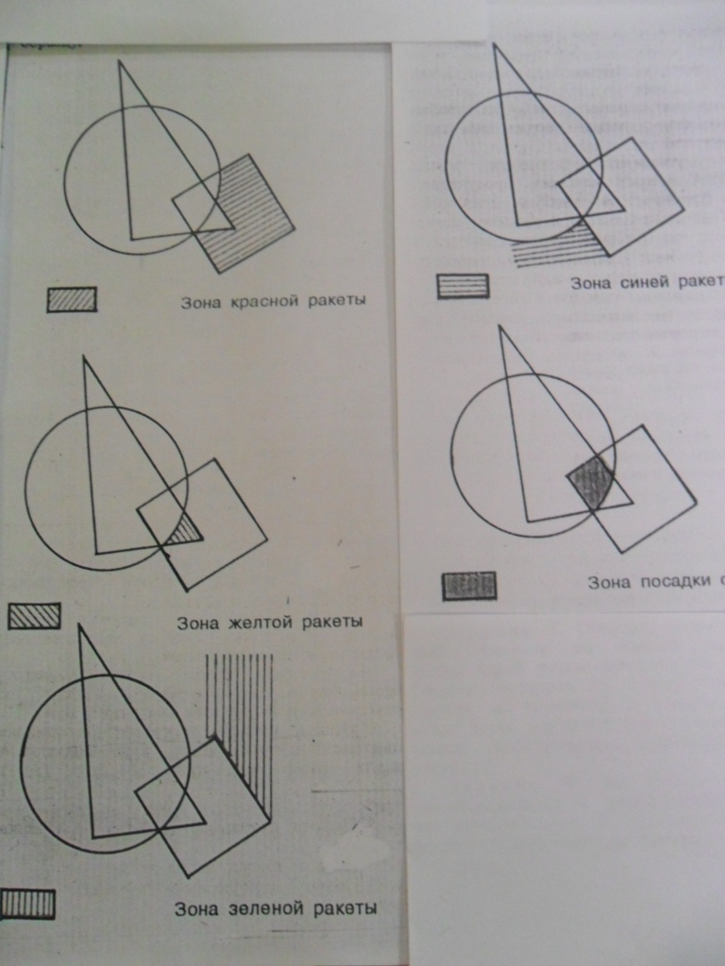

Фото1
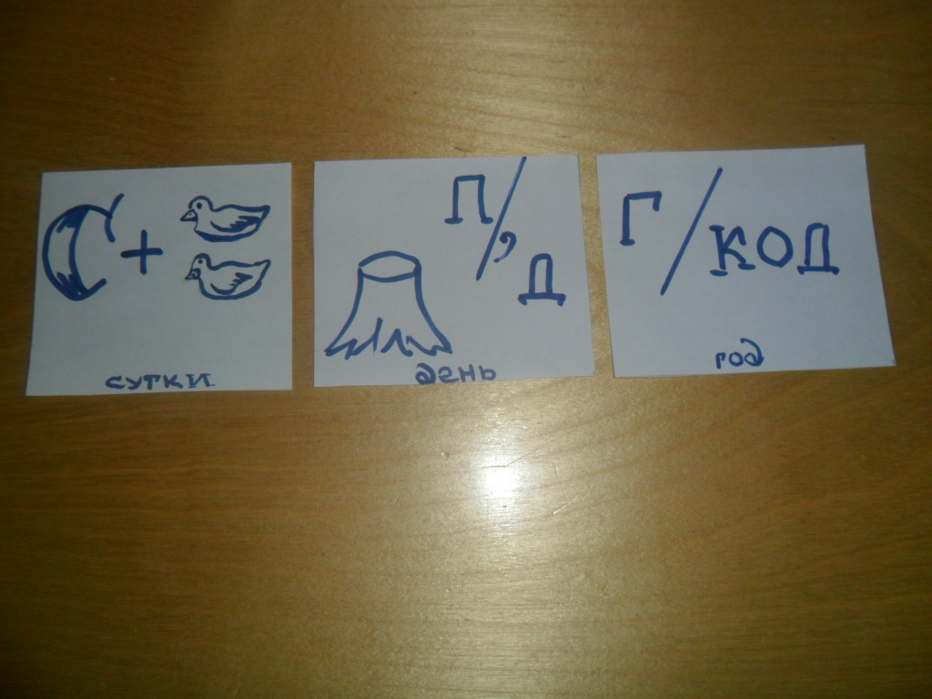

Фото2
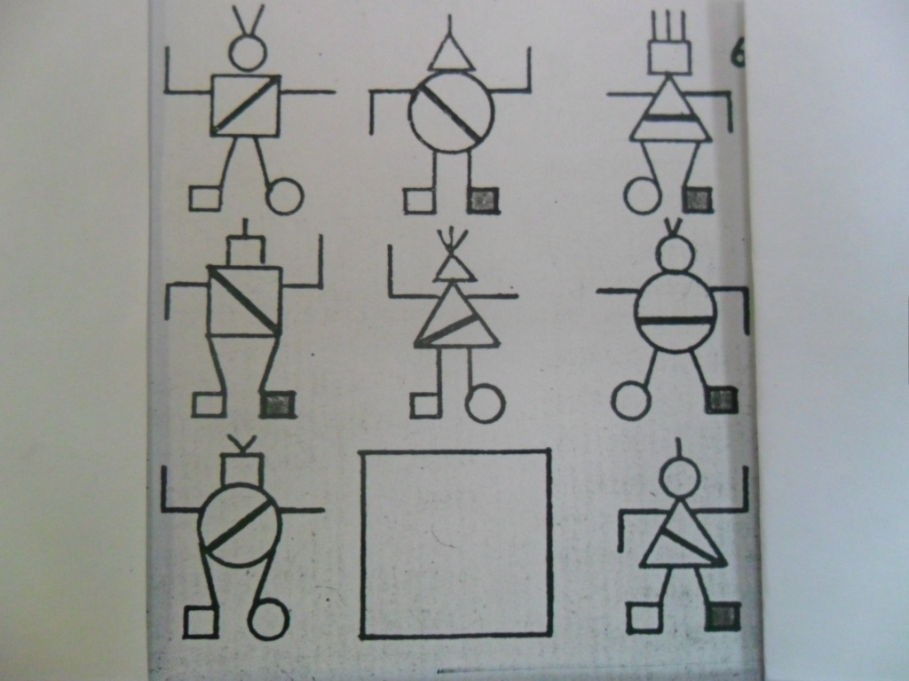

Фото3

